Вариант промежуточной аттестации по русскому языку. 8 класс

( для обучающихся с ОВЗ)

1. Перепишите текст, раскрывая скобки, вставляя, где это необходимо, пропущенные буквы и знаки препинания.

Текст

Ра(н,нн)ее весе(н,нн)ее утро. В небе (н..)видно н.. облачка. Лиш.. на востоке, (от)куда сейчас выплывает в огне(н,нн)ом зареве со..нце, ещё толпят..ся(2) предра(с,сс)ветные тучи. Бе(з/с)брежный степной пр..стор кажет..ся осыпа(н,нн)ым тонкой золотой пылью. В густой траве др..жат перел..ваясь и вспых..вая(3) разноцветными бри(л,лл)иантовыми огнями капли крупной росы. Степь радос..но пестре..т цветами В утре(н,нн)ей прохладе разлит горький запах полын.. смеша(н,нн)ый с нежным ар..матом повилики. Всё блещ..т и с восторгом тян..т..ся к со..нцу. Только (кое)где в глубоких и у(з/с)ких балках между крутыми обрывами поросшими ре(д/т)ким кустарником ещё лежат напоминая об ушедшей ноч.. влажные син..ватые тени.

Высоко в воздухе трепещ..т и звенят жаворонки (не)замечаемые глазом. (Не)угомо(н,нн)ые кузнечики с ра(н,нн)его утра торопливо затр..щали.(4)Степь проснулась и ожила. Она как(будто) дыш..т глубокими ровными и м..гучими вздохами.

2. Выполните обозначенные цифрами в тексте языковые разборы:
(2) – морфемный разбор слова;
(4) – синтаксический разбор предложения.

3. Поставьте знак ударения в следующих словах.
Поняла, цемент, гражданство, бухгалтеров.
4. Над каждым словом надпишите, какой частью речи оно является.
Жёлтые листья весело мелькают мимо стен домов на узкой улице

Содержание верного ответа и указания по оцениванию
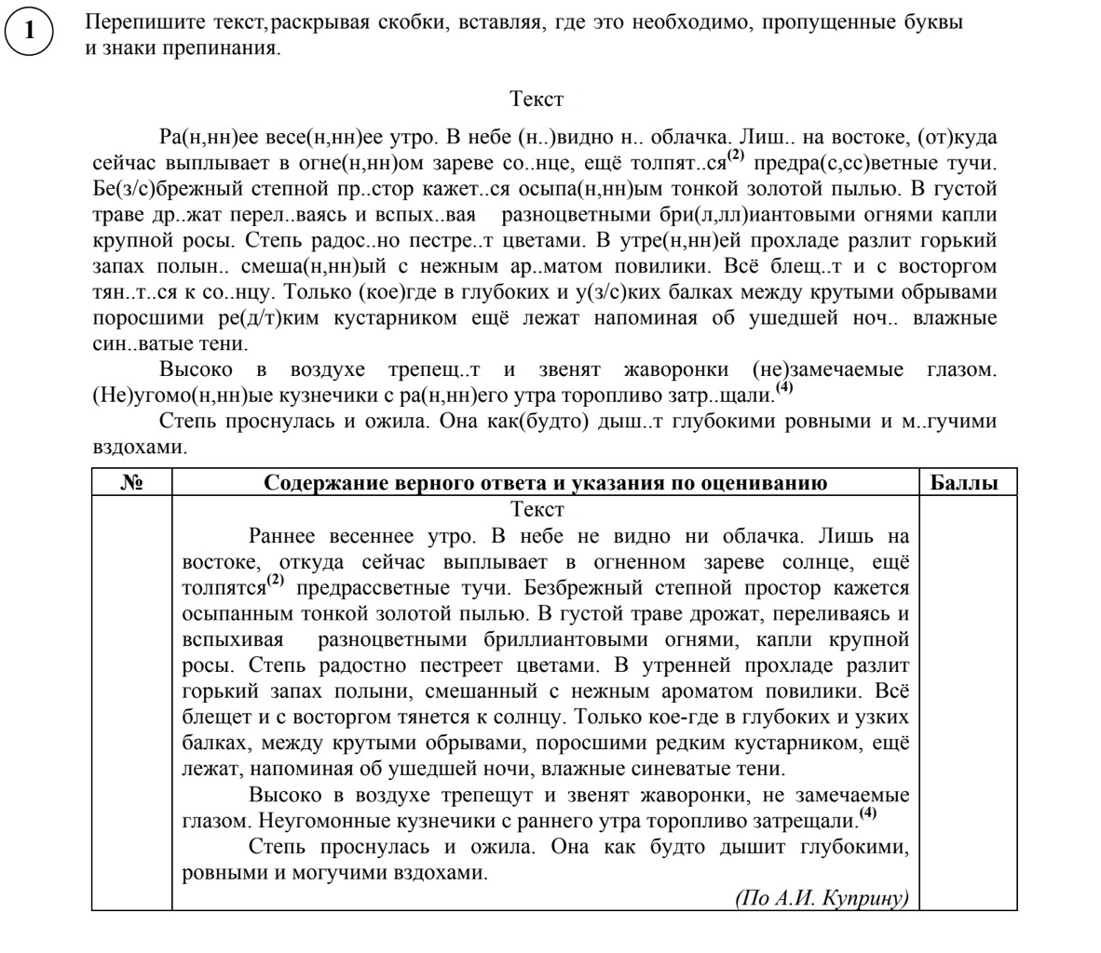

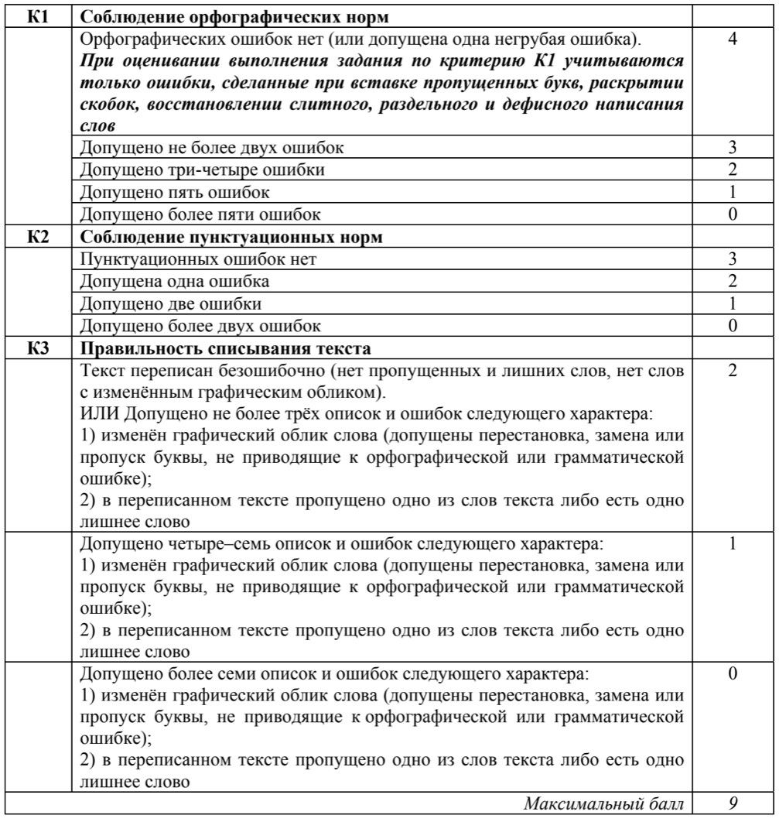

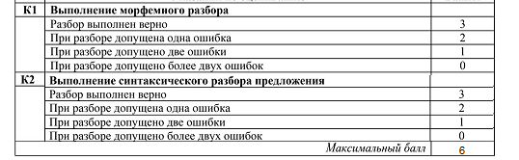

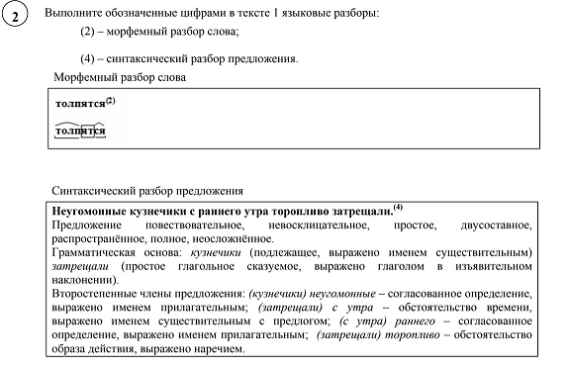

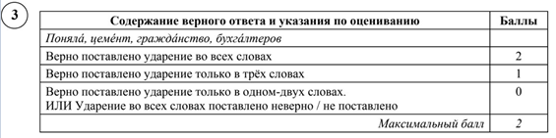

Прил. Сущ. Нар. Глаг. Пр. Сущ. Сущ. Пр. Прил. Сущ.
4. Желтые листья весело мелькают мимо стен домов на узкой улице
Баллы
Верно определены все части речи в предложении 3
Допущены одна ошибка 2
Допущены две ошибки 1
Допущено более двух ошибок 0

Максимальный балл 3
Итого: 20 баллов
.

